МИНИСТЕРСТВО КУЛЬТУРЫ ДОНЕЦКОЙ НАРОДНОЙ РЕСПУБЛИКИ
ГБПОУ «ШАХТЕРСКИЙ ТЕХНИКУМ КИНО И ТЕЛЕВИДЕНИЯ им. А.А. ХАНЖОНКОВА»

Творческий проект на тему: «Кактусы – удивительные колючки»

Проект выполнила студентка
группы 105
Тупикова Диана Олеговна
Руководитель проекта: преподаватель- методист
Лазаренко Л.И.

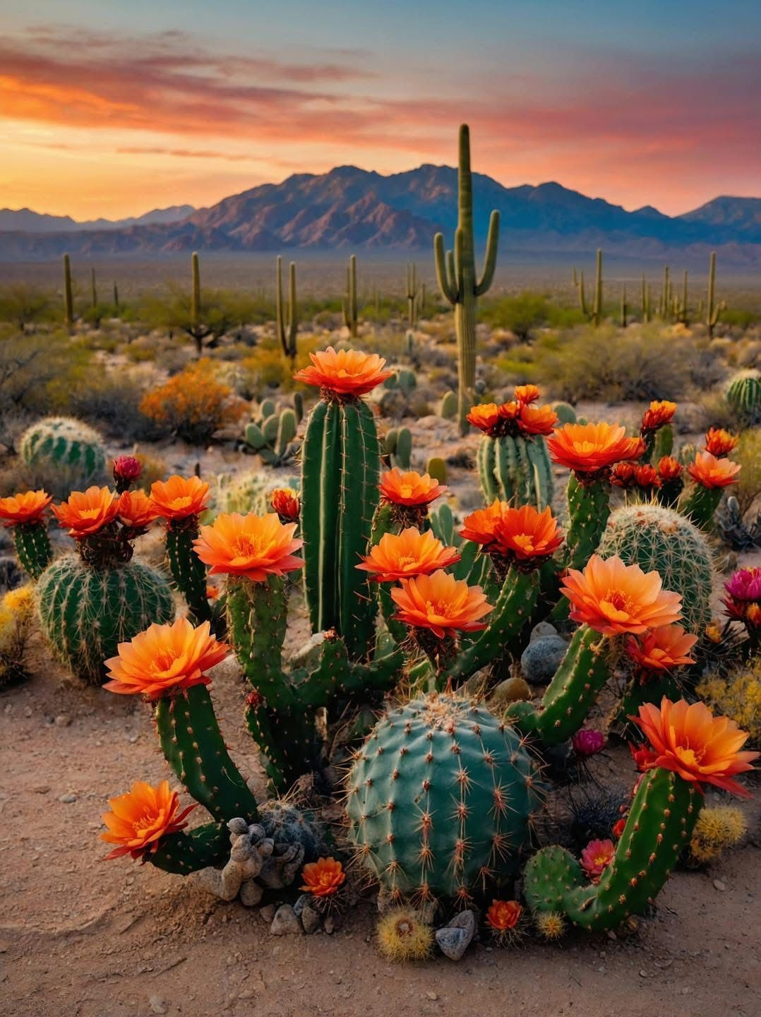

Шахтерск 2026

Содержание

1. Введение.
1.1. Кто такие эти кактусы?
1.2. История кактусов
2. Колючки — отличительная черта кактусов.
2.1. Зачем кактусу нужны колючки
2.2. Почему у разных кактусов колючки отличаются
2.3. Почему у кактуса нет обычных листьев
3. Уникальные, редкие и просто кактусы.
3.1. Редкие виды кактусов
3.2. Пустынные великаны: самые крупные кактусы планеты
3.3. Виды домашних кактусов
4. Интересные факты о кактусах
5. Заключение

Кактусы – удивительные колючки

1. Введение.
1.1. Кто такие эти кактусы?
Кактусы – уникальные растения, способные выживать в самых экстремальных условиях. Они обладают необычным внешним видом, привлекают внимание своими колючками и яркими цветами.
Кактусы — это растения-экстремалы с колючками вместо листьев и характером настоящих выживальщиков: они научились хранить воду в мясистых стеблях, чтобы чувствовать себя как дома даже в самой жаркой пустыне, а когда приходит время — взрываются яркими цветами, словно салют в честь своей победы над засухой; эти зеленые «сушильные бонобо» — настоящие интроверты мира флоры, которым не нужны капризы и особый уход, ведь пока нежные розы ищут тень, колючие стратеги просто стоят, накапливают ресурсы и доказывают, что выживание в экстремальных условиях — это настоящее искусство.
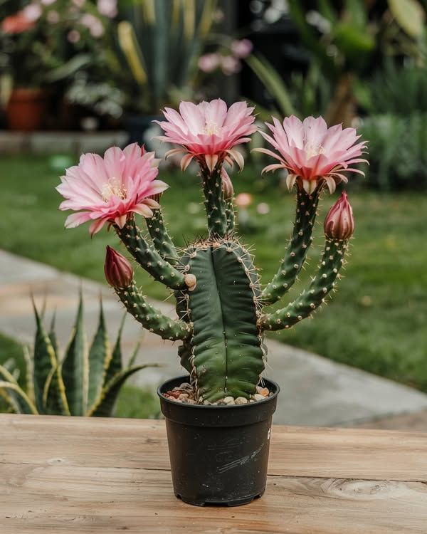
Это большое семейство многолетних цветущих видов. Их объединяет способность запасать воду в стеблях или листьях, благодаря чему такие растения относят к суккулентам. В качестве комнатных питомцев они прижились еще в XIX веке и за это время отлично приспособились к городским условиям. Все виды кактусов ценят за выносливость: даже если забыть о поливе на несколько дней или недель, растение, скорее всего, спокойно это переживет.
Большинство людей представляет кактус как округлое или вытянутое растение с колючками, что-то вроде зеленого ежика в горшке. На самом деле мир этих растений куда разнообразнее и интереснее, чем кажется на первый взгляд. Многие комнатные виды совсем не вписываются в привычный стереотип и выглядят весьма неожиданно.
Часто по внешнему виду сложно догадаться, относится ли вообще растение к кактусам. Среди них встречаются плоские и сегментированные формы, гладкие и почти без колючек, вытянутые, свисающие, стелющиеся и даже напоминающие лианы или странные хвостики, спускающиеся из кашпо, есть даже виды кактусов без колючек.
Охватить все многообразие этих удивительных растений невозможно — их слишком много.
1.2. История кактусов
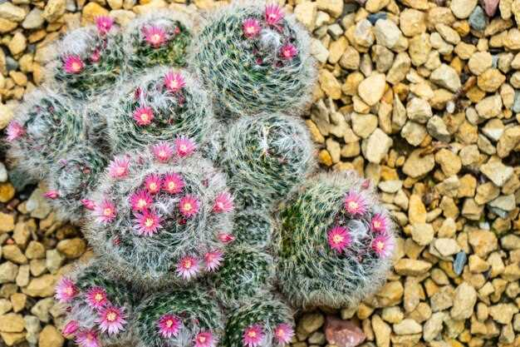
Кактусы — растения Нового Света, их естественный ареал — Южная Америка и Северная Америка, а также острова Вест-Индии. Вид Rhipsalis baccifera встречается, кроме Америки, также в Африке, на Мадагаскаре и Шри-Ланке, куда, как считают ученые, он был занесён, возможно, человеком. Предполагался также занос семян перелётными птицами, но на данный момент не известно ни одного вида птиц, которые совершали бы подобные миграции. По оценкам, семейство возникло 30–35 миллионов лет назад. Древние народы использовали плоды, стебли и колючки кактусов в пищу, как лекарство, а также в ритуальных целях.
Самая северная точка естественного ареала семейства — 56° 17′ с. ш., самый северный вид кактусовых — Opuntia fragilis, растущая вдоль реки Пис, в канадских провинциях Британская Колумбия и Альберта.
После Колумба кактусы завезли в Европу в XVI веке, где они стали популярными коллекционными растениями.
В России первые коллекции появились в Аптекарском огороде Петра I в XVIII веке.

2. Колючки — отличительная черта кактусов.

2.1. Зачем кактусу нужны колючки
Колючки у кактусов — это не просто способ сказать миру «отойди», а настоящий многофункциональный гаджет для выживания. Они работают и как щит от животных, и как система климат-контроля: закрывают поверхность стебля, уменьшают испарение влаги и защищают от иссушающего ветра. В общем, колючки — это суперзащита и экономия воды в одном флаконе для этого зеленого стратега.
А нужны они в первую очередь для защиты от жаждущих. Кактусы относятся к суккулентам (от латинских succus — «сок» и lentus — «длительный») и в пустыне часто становятся единственным источником
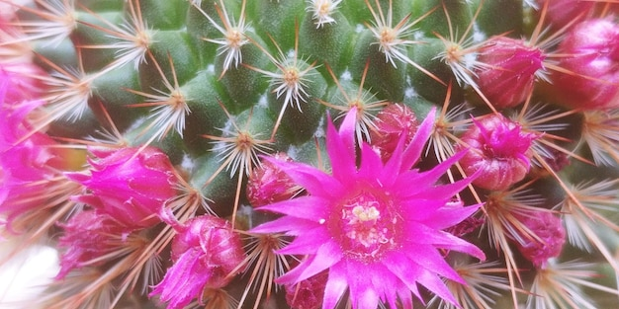
живительной влаги для местных обитателей. Вот и приходится отбиваться острыми шипами, которые на самом деле — бывшие листья, сохранившие внутри хлорофилл. Добавьте к этому восковой налет и плотную кожицу на стебле-цистерне, и получится растение, которое умеет не только копить воду во время редких дождей, но и надежно прятать её от всех, кто позарится.

2.2. Почему у разных кактусов колючки отличаются
У разных видов кактусов колючки могут быть совершенно разными по форме, размеру и цвету — и это не просто дизайнерский каприз природы, а результат жесткого отбора, где каждый вид «заказывал» себе те иголки, которые помогут выжить именно в его условиях: одни защищают от крупных животных, другие помогают сохранять влагу, третьи привлекают опылителей, а некоторые и вовсе выглядят просто красиво, чтобы приковывать взгляды, но по сути всё это — своеобразный инстинкт выживания, заточенный под конкретную среду обитания.
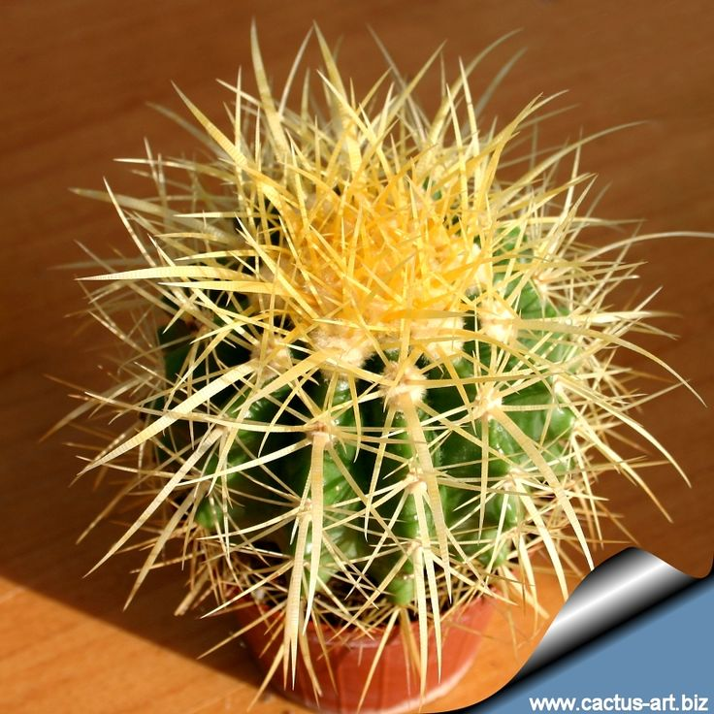
Ученые из Иллинойсского университета всерьез занялись вопросом, чем же колючки разных кактусов отличаются друг от друга, и провели исследование на шести видах, проверяя их на синтетике, свином и птичьем мясе: они измеряли, с какой силой иглы входят в субстрат и насколько легко их потом вытащить, а под микроскопом выясняли, как строение колючек связано с их механическими свойствами; например, высокогорные кактусы обрастают густым белым пухом для защиты от ультрафиолета и заморозков, пустынные жители вооружаются мощными загнутыми крючьями, чтобы отпугивать жаждущих животных, а лесные собратья вроде Декабриста, живущие в тени деревьев, и вовсе превращают колючки в мягкие щетинки или теряют их за ненадобностью

2.3. Почему у кактуса нет обычных листьев
У кактусов нет листьев, и это не отказ от моды, а гениальное инженерное решение: если бы они оставили широкие зеленые листья в пустыне, то за пару часов просто «сгорели бы на работе», потому что через листья идет активное испарение воды (транспирация), которая и так на вес золота; да, испарение
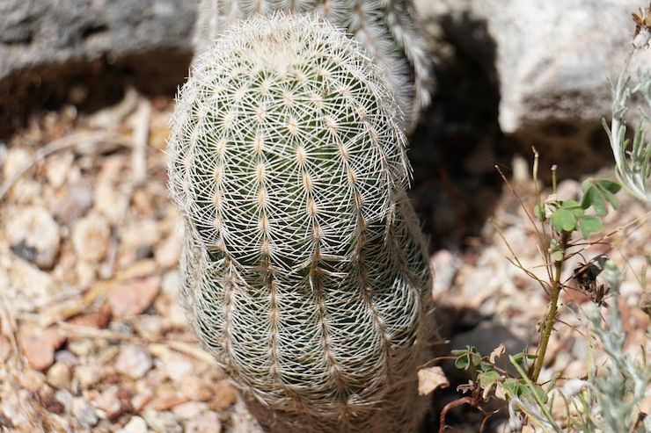
помогает создавать всасывающую силу для подъема питательных веществ, но в условиях жары это слишком рискованно — вот кактусы и пошли другим путем: превратили листья в колючки, а фотосинтез переложили на мясистый стебель, который стал идеальной цистерной для воды; плюс добавили восковой слой на кожицу, чтобы влаге было труднее пробиться наружу, и волоски, которые ослабляют ветер у поверхности, — в итоге получилось растение, которое умеет копить воду, не тратить её попусту и при этом полноценно жить даже в самой сухой пустыне.

3. Уникальные, редкие и просто кактусы
3.1. Редкие виды кактусов
Даже самые распространённые кактусы сильно отличаются от обычных растений. Прежде всего своими толстыми стеблями, острыми колючками и отсутствием листьев. Но есть среди них виды, которые выглядят настолько необычно, что скорее походят на кораллы и грибы, нежели на кактусы или любые другие растения. Многие из них крайне редкие, многие исчезающие, но даже их при желании можно вырастить дома.

Эхиноцереус жёсткий

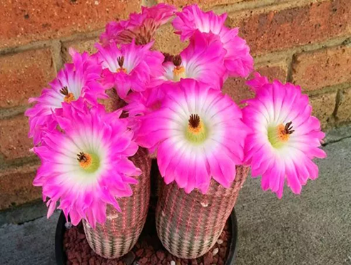
Это растение больше известно, как радужный ежовый кактус или аризонский радужный кактус, а его главная особенность — светло розовая верхушка.
В регионах с субтропическим климатом этот вид подходит для ландшафтного дизайна и украшения участка. В более суровой местности радужные кактусы выращивают только в домашних условиях — они идеально подходят для альпинариев и суккулентных садов.

Минг Тинг

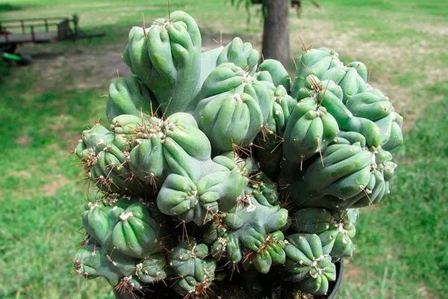
Уникальным внешним видом обладает монстрозная форма Цереуса. Точки роста у этого растения распределены хаотично, его стебли вырастают бугристыми, с непредсказуемыми изгибами.
Колючки у него появляются редко, да и то они небольшие и незаметные. Цветки у «монстра» жёлтые, со сладковатым ароматом, цветут только одну ночь.

Маммиллярия Ханиана

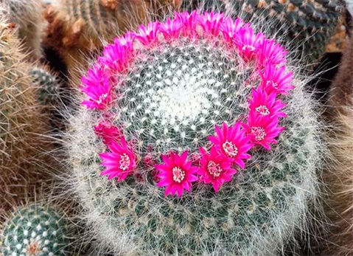
Этот кактус считается одним из самых популярных, среди редких видов. У него сферический стебель, покрытый небольшими белыми шипами — издалека кактус кажется пушистым, и красивые пурпурные цветы. Цветки у маммиллярии «звёздчатой» или воронковидной формы. Окраска варьируется от розового до фиолетового.

Шоколадный кактус
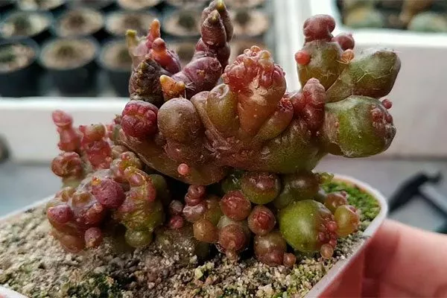
Этот искусственно выведенный культивар (культурная разновидность) мало походит не только на кактус, но и вообще на растение. Растение считается очень редким и даже включено в список CITES (Конвенция о международной торговле видами дикой фауны и флоры, находящимися под угрозой исчезновения).

Стеноцереус Холлианус Кристата
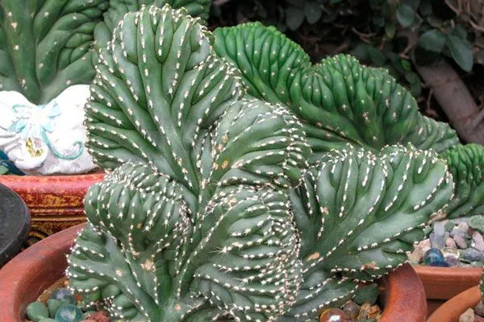
Необычная волнообразная форма, характерная для этого кактуса — результат мутации. Его тёмно-зелёные стебли напоминают веер, они слегка морщинистые, покрыты белыми или коричневыми колючками, которые, образуя кольца, создают причудливые формы и очертания. Цветёт растение в конце весны-начале лета.

Турбиникарпус Алонсо

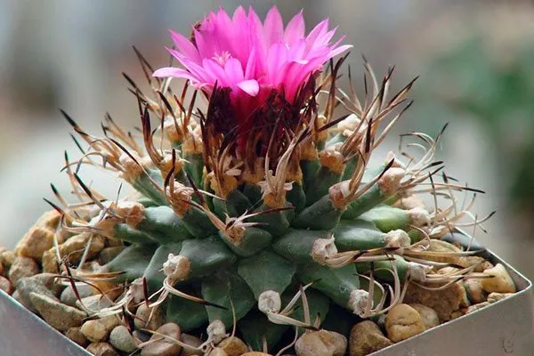
Этот редчайший кактус является эндемиком Мексики, а назван в честь человека, который первым его обнаружил. Произрастает в природе кактус Алонсо на высоте примерно 2 000 км над уровнем моря, на скалистых известняковых горах. Находится в списке исчезающих видов. Большая часть стебля находится под землёй, над ней возвышается только верхушечная часть.

Спина динозавра
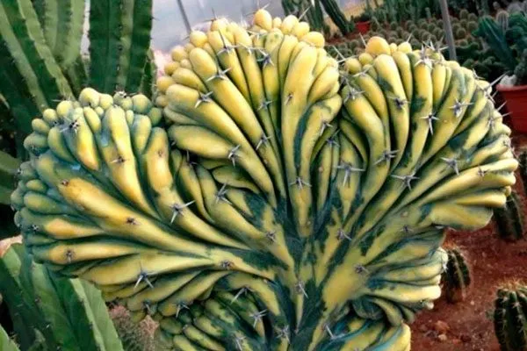
В природе этот необычный кактус может вырастать в высоту до 5 м. У него сизый или серый столбчатый стебель с голубоватым оттенком. Его поверхность ребристая, волнистая, растение напоминает по виду коралловый риф. Кактус создаёт густую поросль из близко растущих стеблей. Толщина главного стебля — до 10 см. Цветки воронковидные, белые, розовые или желтоватые, раскрываются только ночью. На одном кактусе может одновременно сформироваться с десяток бутонов.

Тефрокактус членистый (суставчатый)
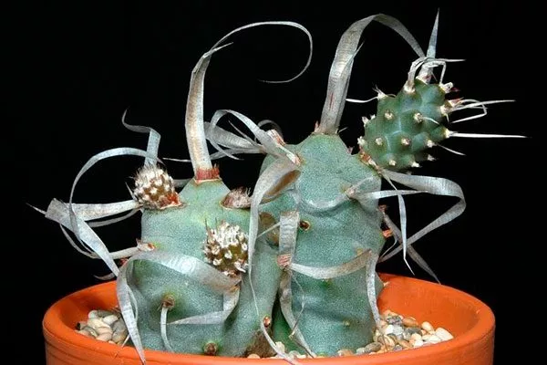
Его ещё называют кактусом с бумажными колючками. Он низкорослый, а его колючки и вправду походят на полоски бумаги. Это кактус редко вырастает выше 30 см, так как отрастающие сегменты легко отпадают от родительского растения. Цветки достигают в диаметре 3 см, они могут быть белыми, жёлтыми или красными.

Гимнокалициум Михановича Хиботан
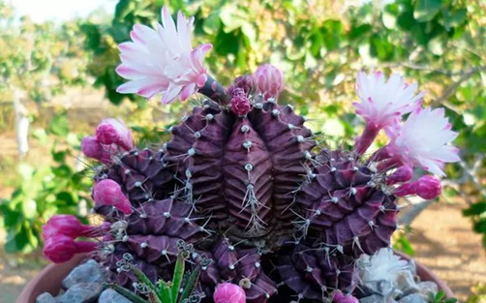
Удивительный кактус необычной окраски. Чаще всего красный или пурпурный, поэтому его часто называют «Рубиновый шар». Но бывают и другие варианты — жёлтый, белый, оранжевый. Это растение является бесхлорофильным мутантом, в тканях которого отсутствует зелёный пигмент хлорофилла. Этот вечнозелёный кактус-суккулент в высоту достигает 3-5 см, редко встречаются более высокие экземпляры.

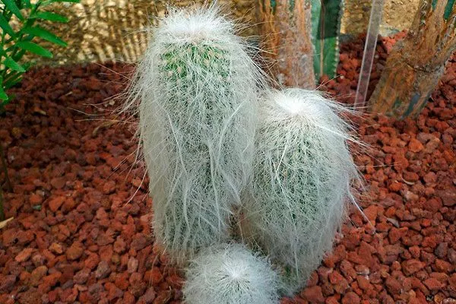
Цефалоцереус Старческий

Ствол у этого кактуса столбчатый, покрыт «седыми» колючками, длинными и мягкими. Кажется, что растение покрыто шерстью или волосами. В природе растение может вырастать до 10-15 м в высоту, в домашних условиях его размеры гораздо скромнее. Цилиндрические стволы сначала светло- или ярко-зелёные, с возрастом приобретают серый оттенок.

Ариокарпус Годзилла
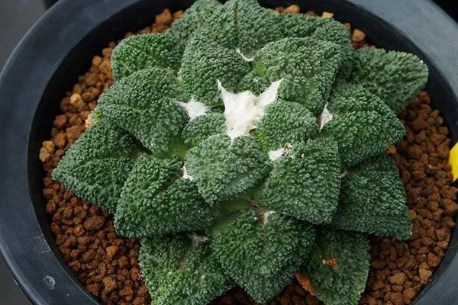
Этот ариокарпус ещё называют растрескивающимся — из-за необычных «каменных» листьев. Растение походит на груду треугольных камней, растрескавшихся на солнце. Необычный культивар также получил название Годзилла в честь популярного голливудского монстра. К домашним условиям растение адаптируется хорошо, но растёт крайне медленно, что очень удобно для коллекций и суккулентных композиций.

Копьяпоа Тениуссима
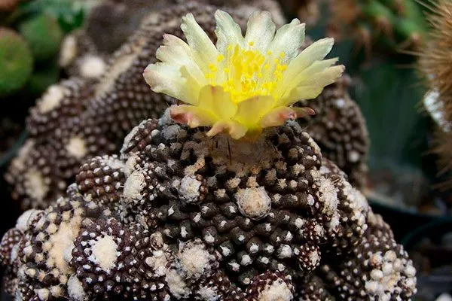
Этот редкий шаровидный кактус является эндемиком чилийских пустынь и редко встречается в природе. У него шарообразный или удлиненный стебель, его окраска варьируется от тёмно-зелёного до сине-зелёного. Растение также известно под названиями Копьяпоя разреженная или тончайшая. Его ребристый стебель покрыт восковым налётом и крохотными белыми ареолами, которые походят то ли на шерстяные комочки, то ли на шарики пенопласта, разбросанные по верхушкам.

Эхинокактус горизонтальный
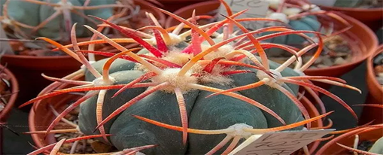
Этот вид эхинокактуса известен ещё как Кактус с орлиными когтями — такое название он получил из-за больших загнутых колючек. Он произрастает в пустынях США и на севере Мексики, особенно часто встречается на известняковых субстратах.

3.3. Пустынные великаны: самые крупные кактусы планеты

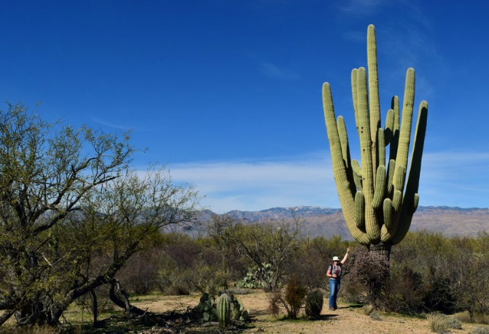
Оказывается, не все виды кактусов могут поместиться в цветочном горшке на подоконнике. Среди них есть настоящие гиганты, которые достигают в высоту 20 метров и даже служат местом обитания пернатых.
Самые крупные сагуаро растут в пустыне Сонора, которая охватывает территорию штата Аризона (США), части Калифорнии и мексиканского штата Сонора. Здесь сухой климат, жаркое солнце и минимальное количество дождей — идеальные условия для этих титанов пустыни.

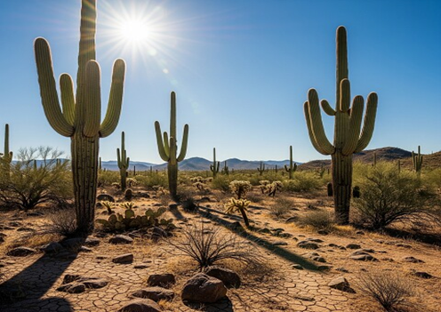
Сагуаро растут только в определённом климате и почве. Малейшее изменение условий — и молодые кактусы не выживают. Их охраняют законы США и Мексики, поэтому срезать или перевозить эти растения запрещено.
Растёт крайне медленно: первые «ветви-руки» появляются только к 50–70 годам жизни.
Цветут взрослые сагуаро один раз в год, с наступлением сезона дождей.
Ствол способен запасать тысячи литров воды, что помогает растению переживать экстремальную жару. Живут сагуаро 150–200 лет.
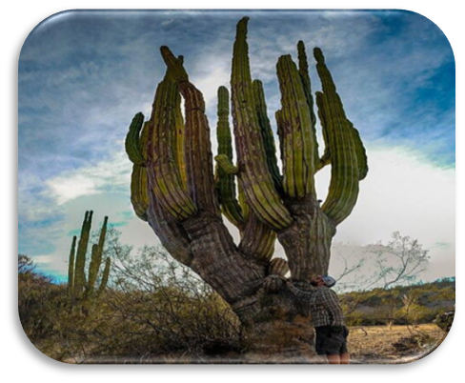
Пустынные гиганты — это настоящие небоскребы растительного мира, способные затмить своими размерами пятиэтажный дом и весить тонны: самый известный среди них — сагуаро (Carnegiea gigantea), который вырастает выше 15 метров и живет полтора века, став символом американских вестернов и мексиканских пустынь; но есть и те, кто его переплюнул — мексиканский гигант Пахицереус (Pachycereus pringlei) достигает 20 метров в высоту, а его родственник
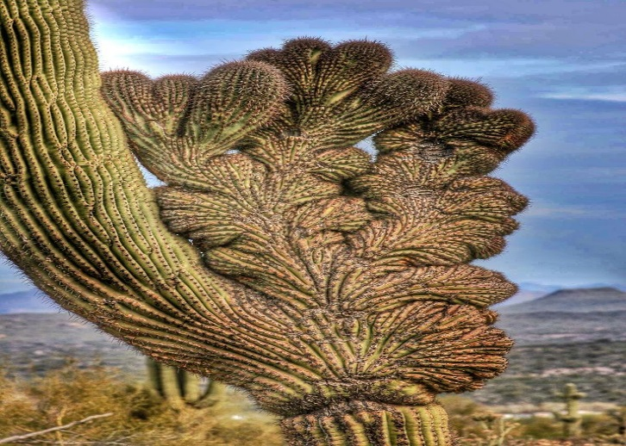
Плоскотелус не отстает, гордо неся звание «гигант пустыни»; эти колючие великаны научились накапливать воду тоннами, чтобы выживать там, где годами не бывает дождей, и своим видом доказывают: даже в самых суровых условиях может расти настоящая жизнь — большая, величественная и несгибаемая

3.4. Виды домашних кактусов
Для домашнего выращивания подходят разные виды кактусов, например, эхинопсис, маммиллярия, опунция и эпифиллум. Кактусоводство — увлекательное занятие, особенно, если оно сопряжено с выращиванием редких и необычных видов. Несмотря на то, что в природе многие кактусы встречаются редко, в домашних условиях они прекрасно растут, а если о них хорошо заботиться, то и регулярно цветут.
Эхинопсис
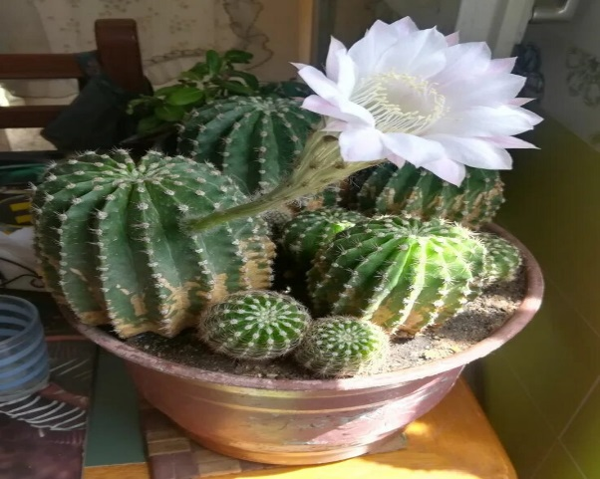
Шаровидные кактусы с ребристым стеблем и крупными ареолами с колючками. Славятся воронковидными цветками, которые вместе со стеблем могут достигать 20 см в длину. Цветки обычно белые, розовые или красные, раскрываются ночью и живут 1–2 дня.
Предпочитает яркий рассеянный свет, но может переносить небольшую тень.

Маммиллярия
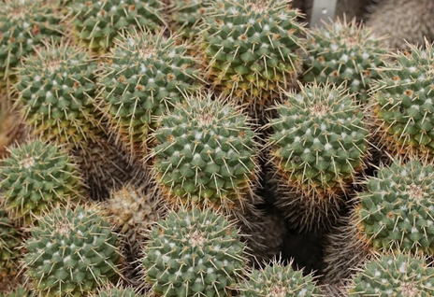
Кустовидные кактусы с компактными, изогнутыми стеблями и чётко выраженными рёбрами. Цветение обычно происходит весной и летом.
Растение предпочитает яркое солнечное освещение, может размещаться на южных или восточных окнах. Если солнечного света недостаточно, рекомендуется использовать дополнительное освещение.

Опунция
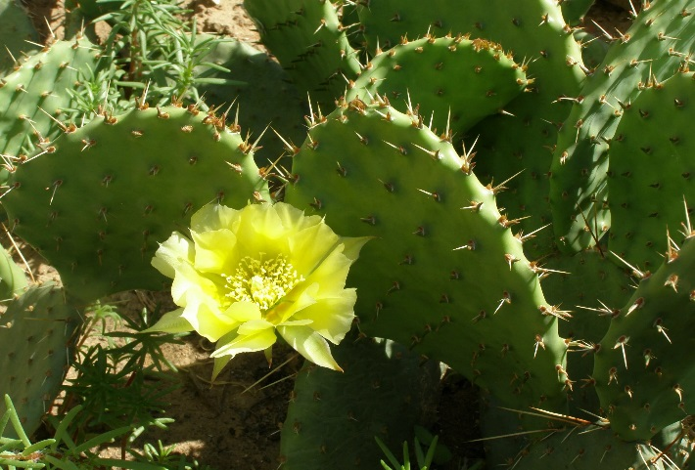
Плоские сочные побеги округлой или овальной формы. Побеги имеют ореолы — сильно видоизменённые пазушные почки с длинными острыми колючками и пучками тонких колючек — глохидий. Цветки у опунций одиночные, сидячие, крупные, напоминают розы. Окраска белая, жёлтая, оранжевая, красная разных
оттенков.

Эпифиллум
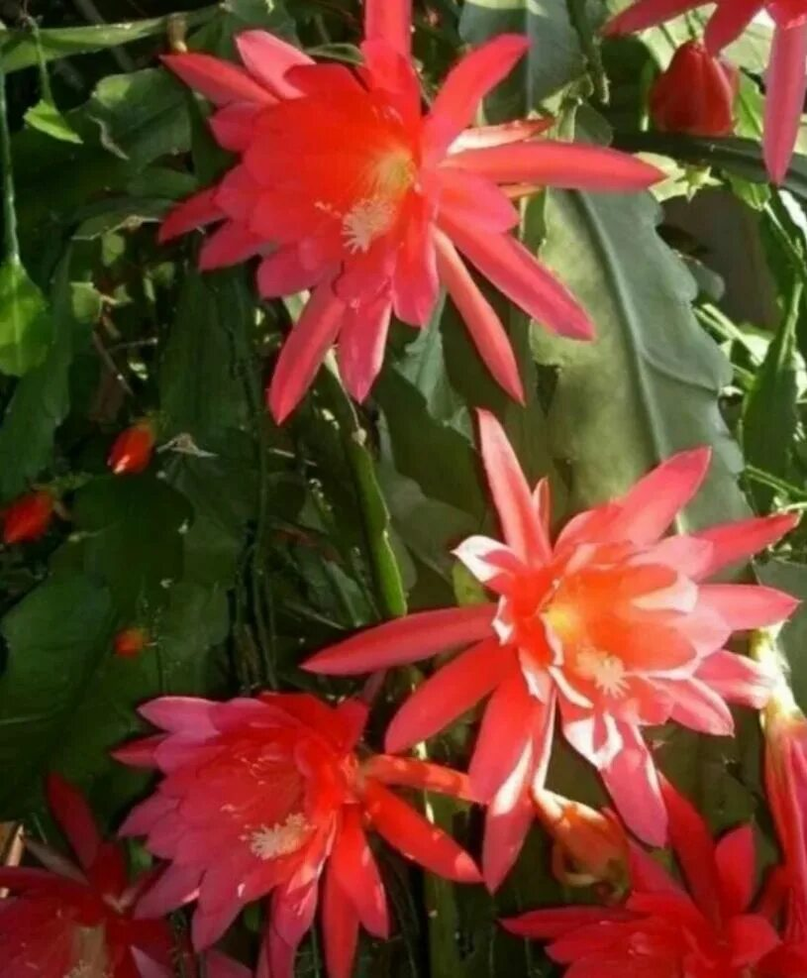
Эпифитные кактусы с плоскими листовидными побегами, свисающими вниз. Известны крупными эффектными цветками различных оттенков. Цветение обычно происходит весной или в начале лета, цветки могут достигать 15–25 см в диаметре.
Особенности ухода:
Весной и летом эпифиллумам нужна комнатная температура в пределах 20–25 °С.С ноября по февраль у них наступает период покоя — в это время их нужно держать при температуре около 12 °С — только в этом случае растение зацветёт.

4. Интересные факты о кактусах
Факт 1. Гигантские долгожители — самые крупные сагуаро достигают более 15 метров в высоту и живут до 200 лет, становясь настоящими «пустынными великанами», которые могли застать ещё ковбоев Дикого Запада.
Факт 2. Щит против врагов и жары — колючки не только защищают от животных, но и уменьшают потерю влаги, создавая вокруг растения особый микроклимат.
Факт 3. Ночные цветы — у большинства видов кактусов цветы распускаются именно ночью, чтобы привлечь летучих мышей и ночных насекомых-опылителей.
Факт 4. Священные растения — для многих коренных народов кактусы (особенно пейотль) были священными и использовались в религиозных обрядах.
Факт 5. Живые цистерны — некоторые кактусы способны запасать внутри стеблей до 300 литров воды, превращаясь в настоящие мини-бочки для выживания в пустыне.
Факт 6. Природная геометрия — форма и расположение колючек у многих видов создают удивительные геометрические узоры, делающие кактусы живыми произведениями искусства.
Факт 7. Очистители воздуха — кактусы эффективно очищают воздух от токсинов и выделяют много кислорода именно ночью, поэтому идеально подходят для спальни (миф про поглощение радиации от монитора, к сожалению, просто миф).
Факт 8. Съедобные деликатесы — плоды опунции по вкусу напоминают смесь клубники и киви, из них варят джемы и делают вино, а в Мексике молодые стебли (нопалес) жарят, маринуют и добавляют в омлеты.
Факт 9. Розовый краситель из насекомых — на кактусах живёт крошечная кошениль: если её раздавить, получится ярко-красный пигмент кармин, который веками использовали для королевских мантий, а сегодня добавляют в йогурты и помаду под кодом Е120.
Факт 10. Кактус-компас — эхинокактус вислайзена называют «компасным кактусом», потому что он наклоняется на юг, защищая верхушку от перегрева и помогая заблудившимся путникам ориентироваться.
Факт 11. Осторожно: вода — в кино герои часто пьют сок кактуса, но в реальности большинство видов содержат горькие алкалоиды, вызывающие тошноту, так что это только ускорит обезвоживание.
Факт 12. Дорогой экземпляр — самый дорогой кактус в мире был продан на аукционе за несколько тысяч долларов: это была редкая мутация с необычным цветом стебля

5. Заключение
На сегодняшний день ботаникам известно более 1700 видов кактусов. Каждый из них требует своего ухода в домашних условиях. И каждая разновидность имеет свои уникальные особенности.
Сегодня эти колючие растения обитают почти на всех континентах. В зависимости от места обитания их разделяют на лесные и пустынные.
Эти необычные растения есть и в домашних коллекциях многих цветоводов. Их любят за необычный внешний вид, большое разнообразие сортов и неприхотливость в уходе.
На подоконниках колючие питомцы цветут нечасто – для этого нужно обеспечить им подходящие условия. Но всё равно они остаются одним из самых популярных видов для разведения.

